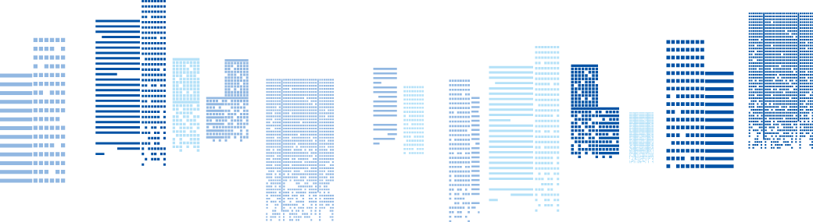

印 刷　太 郎

**〒000-0000○○○県○○○市○○○○○丁目△-□**

**TEL 000-000-0000　FAX 000-000-0000**

**携帯 000-0000-0000**

**E-mail aaaaaaa@bbbbbb.co.jp　http://cccccccccccccc.jp**

Taro Insatsu

株式会社名刺テンプレ

営業企画部　主任